LA ENSEÑANZA DE LA TECNOLOGÍA MUSICAL APLICADA AL FLAMENCO
MUSIC TECHNOLOGY TEACHING APPLIED TO FLAMENCO

Ángel Arranz

Resumen: Desde la invención de internet y con el advenimiento de las nuevas tecnologías, los últimos treinta años han registrado un número de avances significativos en la aplicación pedagógica de herramientas creativas que contribuyen a la evolución estética de nuevos formatos y géneros musicales, entre los que el flamenco no es una excepción. El presente artículo analiza los puntos de conexión entre ambos ítems, poniendo el foco en tareas tales como la edición musical y las técnicas de grabación de estudio, como también en procesos puramente creativos que inciden, transforman y revalúan los conceptos básicos del cante, el toque y el baile desde sus fundamentos mismos.

Palabras clave: Tecnología musical, flamenco, edición musical, técnicas de grabación de estudio, creación musical.

Abstract: Since the invention of the Internet and the appearance of new technology, an important number of advances have been registered during the last the last thirty years, concerned with the pedagogical application of creative tools that contribute to the aesthetic evolution of new formats and musical genres, among which flamenco is not an exception. This article analyzes the links between both items, focusing on tasks such as music edition, studio recording techniques, as well as purely creative processes that stress, transform and reevaluate the basic concepts of singing, playing and dancing from their very fundaments.

Keywords: Music technology, flamenco, music edition, studio recording techniques, music creation.

1. Fundamentos técnicos de la cadena de producción musical
Debido a su gran recorrido histórico, los medios de producción musical entran hoy, con la irrupción y consolidación del mundo digital, en su mayoría de edad. De acuerdo a la naturaleza técnica de los mismos, bien sea esta orgánico-instrumental, electromecánica o digital, se distinguen tres períodos claramente diferenciados que, de manera diacrónica, describen la incorporación paulatina de los diferentes recursos técnicos que se han ido sucediendo a lo largo de la historia. En primer lugar, una sociedad pre-electrificada que abarca desde la Antigüedad hasta aproximadamente el año de la invención del fonógrafo, 1877. En segundo lugar, una sociedad electrificada, desde la invención del fonógrafo hasta la aparición de los primeros sistemas computerizados domésticos. Y tercero, una sociedad digital, en la que estamos aún incursos y en donde los recursos pertenecientes a las etapas anteriores se entremezclan sincrónicamente (Arranz, 2020). El cambio de paradigma sufrido hoy con la introducción de los recursos digitales tiene un parangón similar al experimentado a finales del siglo xix con la aparición de los medios de reproducción electromecánica (Benjamin, [1936] 1989). Tales avances tecnológicos afectaron a aquella sociedad y desataron, al igual que en la sociedad actual, nuevos paradigmas estéticos que operan sobre la inventiva, provocando un replanteamiento profundo sobre la noción misma de arte (Valèry, 1928).
El descubrimiento y la aplicación industrial de la electricidad supuso, además de un gran avance social, la posibilidad de replantear el fenómeno de la transmisión sonora a niveles por primera vez globales, contribuyendo de manera fundamental a la construcción moderna de la sociedad. Tanto es así, que el arquitecto Le Corbusier, con motivo de la presentación del proyecto Pabellón Philips, diseñado por el también arquitecto y compositor Iannis Xenakis con ocasión de la Exposición Universal de Bruselas de 1958, afirma que la aparición de la electricidad vino a redimensionar la idea misma de escala humana en el dominio físico, la cual rebasa

los extraordinarios recursos de potencia, volumen, suavidad o violencia, lentitud o rapidez, acontecimiento físico o mecánico, poniendo en las manos de los hombres fuerzas ilimitadas y haciendo posibles fuentes de acción psico-fisiológicas inauditas por medio de la luz, el color, el ritmo, el sonido y la imagen, disponibles desde ahora a cada minuto del día, cada día del año, en la totalidad de los registros. (Le Corbusier en Jean Petit, 1958)

Desde finales de la década de 1960 y comienzos de la década de 1970, la cadena de producción musical, subsumida en el fenómeno de la comunicación (aquel que se identifica como una correlación coherente entre mensaje, código, emisor, canal, receptor y contexto de la escucha), queda desvirtuada tras varios siglos de práctica musical por una nueva lógica funcional que trata de dar cabida a un nuevo integrante: la tecnología digital. Inaugurada por compositores como Iannis Xenakis o Gottfried Michael Koenig, esta nueva época ofreció y sigue ofreciendo, aun hoy, una gran oportunidad para generar fertilidad creativa, operando en niveles en donde el grado de precisión en el control de todos los parámetros del sonido y la adecuación de la aleatoriedad, controlada primero mediante sistemas analógicos por control de voltaje y después por medio de los primeros sistemas digitales computerizados, anunciaron nuevos paradigmas compositivos. En su libro Compositional Processes, Koenig reduce y revierte la cadena de producción musical a tres conceptos básicos, ‘condición-instrucción-ejecución’, en un ejercicio inteligente en donde el control y la modulación sobre el azar, entendido como la consecuencia de provocar que las máquinas interactúen entre sí de manera coordinada, constituye el objeto de la composición. El compositor queda relegado a solamente prescribir acciones para producir sonido (Koenig, 1978). Para el célebre director Leopold Stokowski, la diferencia entre componer música electrónica para formato fijo y componer música de modo tradicional estriba en que la primera exige una acción directa sobre el sonido, sin la intermediación de una partitura que luego debe ser hecha sonar (Russcol, 1972: 96). Si bien, aparece un nuevo sistema de control que vendrá a describir, de manera mucho más ajustada, las instrucciones detalladas para generar sonido combinando la acción precisa de varias máquinas: el patch (Koenig, 1974). Más que constituir un compendio de recetas en la que se explique de manera prefabricada cómo conectar unos aparatos con otros, se trata primero de comprender qué es cada aparato, cómo funciona y qué posibilidades tiene de cooperar con otros (íbid.), estableciendo los fundamentos teóricos y rudimentos de la materia musical, tal y como ocurría en la enseñanza del solfeo y la armonía tradicional.
Las programaciones informáticas integradas por los propios usuarios en las primeras computadoras con sistemas convertidores digital-analógico (Berg en Arranz 2014a: 3) ofrecen, a partir de la década de 1970, la posibilidad de construir y compactar formas y estructuras de pensamiento similares a las recorridas una década antes en entornos por control de voltaje. Tales formas permiten al compositor un nivel de abstracción mayor y un tránsito entre los varios niveles de la representación musical que operan sobre el tiempo en diferentes niveles, tales como la morfología del sonido, el gesto escrito, la estructura y la espacialidad física, en un proceso más parecido al diseño que a la composición tradicional. El nivel de abstracción es tal, que una sola forma puede originar toda la composición y puede afectar simultáneamente a varios niveles, reflejando, en cada uno de ellos y de manera particular, la idea de movimiento. Una forma puede expresar gestos triviales, tales como subidas, como también movimientos más complicados. Esta forma puede dibujarse con el ratón, expresarse como una serie de valores espaciados equilibradamente o crearse usando un generador. Una forma, como tal, es un objeto simple que no tiene ningún significado. Precisa de la decisión consciente del que compone para otorgarla un sentido, un significado. Como dice Berg (2015), “una forma, antes de tener un significado específico, debe convertirse primero para representar un tipo de dato dentro de un rango; hasta entonces, es solamente un gesto que espera ser interpretado”.
La espacialidad es uno de los últimos dominios musicales que la tecnología ha logrado conquistar durante las últimas décadas. Este concepto consigue finalmente emanciparse del resto de los parámetros musicales, tal y como sucedió un siglo antes respecto al fenómeno de la disonancia (Schoenberg, [1911] 1974). La incorporación de los nuevos sistemas de difusión sonora, tales como el sistema Wave Field Synthesis o sistema de síntesis por campos de ondas, permiten una localización dúctil y sofisticada de las fuentes sonoras en el espacio. Este hecho contribuye a replantear una nueva sociología musical desde sus cimientos; la escucha se democratiza disolviendo el planteamiento convencional del auditorio en donde existen oyentes de primera, oyentes de segunda e incluso oyentes de tercera. La frontalidad escénica queda abolida por una suerte de esfericidad (Roebroeks en Arranz, 2015). En cierto modo, la incorporación de la tecnología como medio de controlar el movimiento y la disposición del sonido en el espacio permite la correlación abstracta con los diferentes niveles de la obra y hace posible el sueño de Marshall McLuhan, quien hace tres décadas anticipaba un gran cambio de paradigma en el arte y en la sociedad con una vuelta a las raíces antropológicas a través de la escucha. En relación con la percepción del espacio, la humanidad vive aún hoy hipnotizada con la idea de que el universo es un habitáculo limitado en donde las cosas se ordenan de manera racional-cartesiana de acuerdo a un punto de fuga, si bien, en realidad, el ser humano siempre ha vivido en la naturaleza sin la referencia de una sola línea recta, en un entorno en donde el mundo era esférico, multipolar y reverberante (McLuhan, 1989).

2. La enseñanza de la tecnología musical aplicada al flamenco
Las consideraciones de carácter histórico y sociológico formuladas más arriba forman parte ineludible de las herramientas tecnológicas que conforman hoy nuestra realidad creativa. Entre los grandes retos del docente de flamenco que enseña nuevas tecnologías se encuentra el acotar, dentro del vastísimo acervo de posibilidades que ofrece hoy en día la producción y la creación musical, todas aquellas herramientas analógicas y digitales útiles para la formación musical, sonora, audiovisual y multidisciplinar del discente. Tal es la vigencia de este corpus de utilidades que la actividad docente se ve impelida a cuestionar y a problematizar sobre el uso, las funciones y los roles que ocupan estas herramientas en el quehacer cotidiano (Arranz 2022: 2-3, 13-14). Desde este punto de vista, el presente estudio propone varias tipologías de herramientas tecnológicas en las que se abordan, al menos, tres habilidades generales: la edición y gestión del material escrito, el manejo y control del estudio de grabación y la utilización de herramientas de creación musical propiamente dichas aplicadas al flamenco.

2.1. Edición y gestión del material escrito
Siendo el flamenco un género eminentemente transmitido a lo largo de los años a través de la tradición oral, bien a través de métodos descriptivos y/o fenomenológicos basados en informaciones transmitidas por otros cantaores (Machado Álvarez, 1881), bien a través de métodos comparativos de corte histórico-lingüísticos estudiados fundamentalmente en ítems provenientes de la literatura y la poesía popular andaluza (Schuchardt en Ruz, 2022), podría parecer un contrasentido ahondar en aquellas herramientas tecnológicas adoptadas esencialmente para el desempeño de funciones más propias del trasunto de la transmisión a perpetuidad, de la composición musical, tradición esta incardinada en la escritura.
Muy al contrario, aspectos como la representación del contenido de los registros sonoros antiguos, cuya única base de transmisión fue la oralidad, representa uno de los estímulos fundamentales en el trabajo de transcripción del estudioso de flamenco. En este sentido, las herramientas de digitalización de partituras contribuyen a dotar de una legibilidad al material transcrito, por lo tanto, de facilitar una mayor comprensión en la comunicación del contenido.

Figura 1. Ejemplo de transcripción guitarrística flamenca utilizando un programa de edición de partituras. La parte superior se reserva para una representación clásica, en donde se indican las figuras convencionales y una digitación numérica al uso, mientras que la parte inferior representa una notación en tablatura que indica, mediante cifras, la altura del traste en el que se ha de posicionar cada dedo de la mano izquierda en cada una de las seis cuerdas. En el centro, la línea alfabética corresponde al nombre de cada uno de los dedos de la mano derecha que han de pellizcar las cuerdas (p = pulgar, i = índice, c = corazón, a = anular, m = meñique).

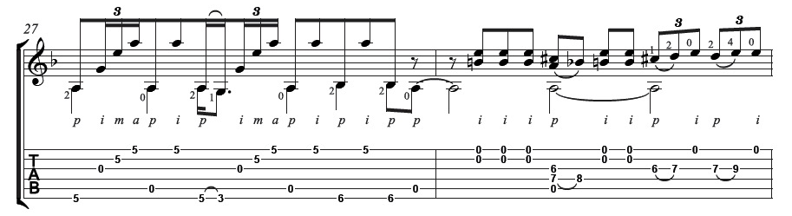
Fuente: De Oro, Diego. 2009. Casa Limón – Falsetta 1 (Bulería). Accedido el 31 de octubre de 2022 en web: https://www.deoromusic.com/deoromusic/Buleria_Falseta_1.html
El mercado ofrece multitud de programas y aplicaciones de edición musical, tanto de pago, entre los que se encuentran los ya míticos Finale (2022) y Sibelius, como también otros tantos de libre acceso, tales como MuseScore. Este último ofrece un entorno simplificado e intuitivo que facilita la tarea de edición. Todos ellos integran una interfaz flexible, en la que el control de la copia puede ejercerse mediante el ratón o el lápiz electrónico, pero también acelerarse utilizando el propio teclado alfanumérico para especificar, mediante atajos, parámetros tales como la altura y la duración de las notas. Ello además puede ejecutarse en combinación con un teclado midi, el cual asimismo puede utilizarse como herramienta de grabación automática para introducir en la partitura valores de altura y de duración a tiempo real tocando sobre una secuencia a tiempo real. Existen otros programas de código abierto, como por ejemplo Lilypond (cdm, 2022), cuya interfaz no es gráfica, sino completamente textual. Otras aplicaciones para telefonía móvil como CamScanner nos permiten utilizar la cámara del dispositivo para digitalizar y depurar partituras en pdf prácticamente al instante y sin necesidad de escáner físico.
La utilización de tales herramientas no tendría sentido sin que antes el docente informe y profundice sobre los diversos criterios de estilo e históricos (Read, 1979) a fin de realizar una edición musical que priorice, ante todo, la corrección de la escritura (Schirmer, 1990). En palabras de Gerou y Lusk, “la notación musical es, en sí misma, un lenguaje y, como tal, debe ser comunicable. Cuanto más se adhiera la notación a las reglas comunes y a las pautas, más éxito se obtendrá en la música que será interpretada” (Gerou y Lust, 1996: 2).

Figura 2. Ejemplo de notación en el programa Lylipond. Hacia la izquierda de la imagen se encuentra el panel a través del que se introducen los símbolos de notación mediante instrucciones de texto.

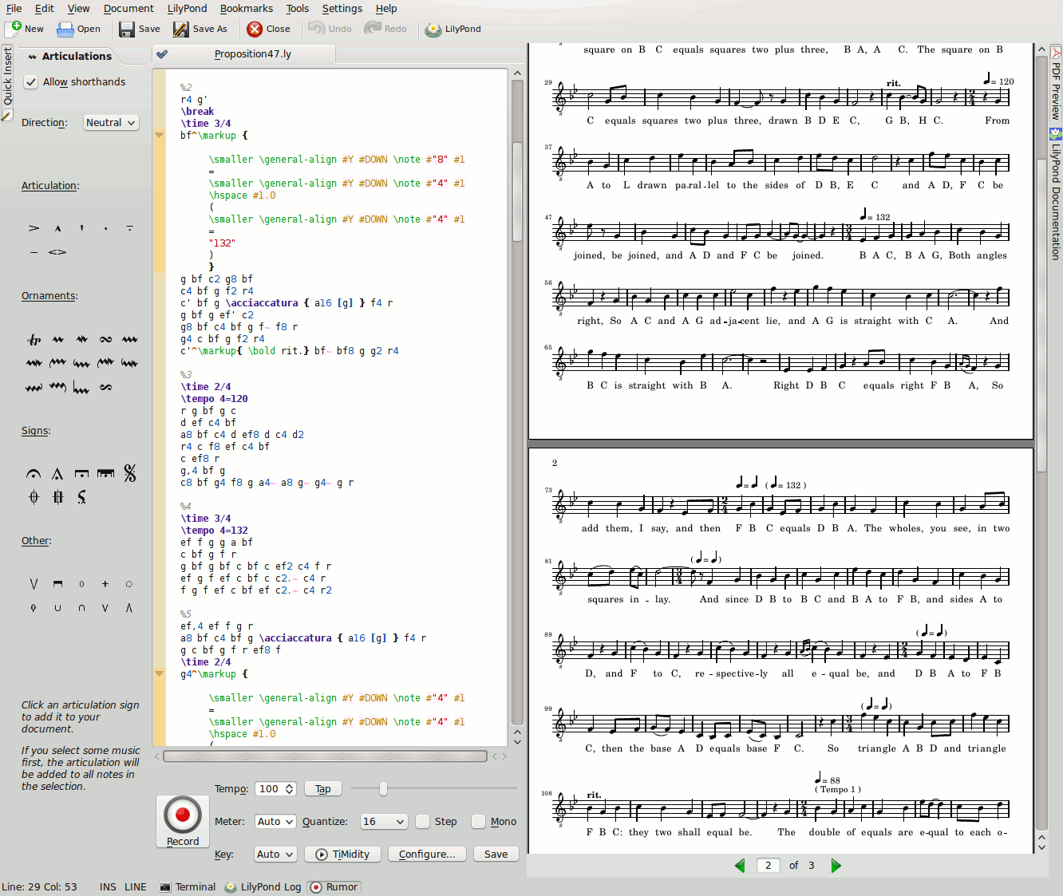
Fuente: cdm. 2010. Lilypond: Free, Beautiful Music Notation Engraving for Anyone. Accedido el 31 de octubre de 2022 en web: https://cdm.link/2010/05/lilypond-free-beautiful-music-notation-engraving-for-anyone/
Otras herramientas no ya estrictamente de edición musical, sino de carácter más analítico, pueden resultar útiles para el estudio del material sonoro durante la preparación de una transcripción, de especial valor cuando se trata de descifrar una grabación antigua. Programas como SoundForge, Reaper (Francis, 2022) o Logic Pro aportan recursos digitales con los que se pueden realizar tareas, desde filtrar y eliminar el ruido de fondo de una grabación, aplicar procesos de ecualización, como también obtener un análisis espectrográfico y/o dinámico de la muestra sonora, a fin de poder comparar de manera científica las características rítmicas, melódicas, armónicas y/o fraseológicas de unas muestras con otras y así facilitar su posterior transcripción.

Figura 3. Ejemplo de espectrograma en el programa Reaper. Se trata de una guitarra pulsada en donde puede observarse en las líneas verticales la posición exacta de los picos de cada ataque en la línea del tiempo.

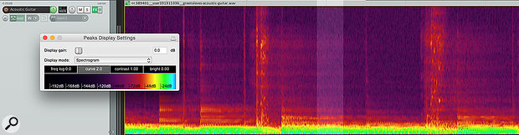
Fuente: Houghton, Matt. 2017. Spectral Editing in Reaper. Sound on Sound. Accedido el 5 de noviembre de 2022 en web: https://www.soundonsound.com/techniques/spectral-editing-reaper

2.2. Manejo y control del estudio de grabación
La tecnología actual permite una democratización total en cuanto al acceso a los medios a la hora de operar y supervisar todos y cada uno de los eslabones de la cadena que implican llevar a cabo un proyecto de creación musical desde su gestación, pasando por su producción, su realización y su difusión, incluyendo todas las tareas que conciernen a la gestión y la administración. La versatilidad y autonomía de las herramientas y utilidades que el músico hoy tiene a su disposición en una estación de trabajo de audio digital (DAW) es tal que le permite realizar todas y cada una de las tareas de producción de manera completamente autónoma y sin salir de casa (Rosalía, 2020).
A finales de la década de 1970, el estudio de grabación era una estructura mucho más robusta y costosa que, en las manos adecuadas, facilitó la expansión de los timbres, las prácticas y las posibilidades expresivas del flamenco. Tras su etapa con Paco de Lucía, Camarón de la Isla abre en 1979 con su disco La leyenda del tiempo las puertas del flamenco, adentrándose en un camino de experimentación con los medios de producción del estudio de grabación moderno, en una época y una provincia, Cádiz, en el que las tres bases navales americanas situadas en la zona trajeron la influencia del rock y una ingente circulación de sustancias psicotrópicas como el LSD (Laguna, 2012). Si bien, el trabajo está profundamente enraizado en la tradición popular andaluza, incidiendo a nivel folclórico en géneros tales como las bulerías, la rumba, las alegrías o las canciones de columpio o bambas (Castro, 2012). El orgánico que acompaña a la voz comienza a ser explotado más allá de los márgenes considerados puros, para incluir, además de la guitarra flamenca, las palmas y el baile, los instrumentos propios del repertorio del rock, como el bajo eléctrico, la batería o el teclado sintetizador; instrumentos provenientes de otras culturas no occidentales, como el sitar o los bongós; instrumentos de origen clásico, como la flauta o el piano (Pachón, 1979). Sea su procedencia puramente digital o analógica, la ductilidad de un estudio moderno permite operar digitalmente todo tipo de material sonoro con un mayor control y pulimiento en el resultado final. En el caso de la reedición del álbum anteriormente citado, realizada en 2014 con motivo del 35º aniversario de su aparición, el trabajo se limitó a realzar de modo artesanal cada línea instrumental dentro de la mezcla original, volcada esta en una cinta analógica de dieciséis pistas, por medio de aumentar sus rangos dinámicos, ganar más presencia en las frecuencias graves, con la finalidad obtener un efecto más diáfano y rotundo en la mezcla final (Pachón, 2014).
Para una profundización provechosa de la materia, resulta además de pertinente, conveniente primero el internarse en la comprensión de todas aquellas cuestiones teóricas que atañen al material que ha de manejar el músico en su proceso creativo, el sonido, esto es, la acústica (De Diego y Merino, 1988), como también en todas aquellas que afectan a la herramienta más sofisticada de la que dispone el músico, su sistema auditivo, es decir, la psicoacústica (Soto et al.; Merino et al., 2013). Sin el conocimiento de la razón de ser de estas nociones, previas a la descripción de todas aquellas herramientas analógicas y digitales que componen un estudio de grabación de sonido, el discente gravitará siempre en un estado de indeterminación y de eterna tentativa que para nada favorece el desarrollo posterior de las habilidades ante las mismas. Varios son los autores que, de manera prescriptiva, inciden y coinciden en estos aspectos teóricos preliminares como requisito previo, antes de siquiera adentrarse en la parte estrictamente tecnológica (Barlett y Barlett, 2009; Gómez et al., 2015; Digón et al., 2016).
Siguiendo esta misma deontología y como medio de conocer en profundidad su propio material, el sonido, el músico de flamenco ha adquirir un grado profundo de experiencia en cuestiones fundamentales de la acústica, tales como los principios ondulatorios del sonido, las características de las ondas sonoras, así como también tener unas nociones bien fundamentadas sobre los fenómenos acústicos, las propiedad acústicas y organológicas de los instrumentos, en especial la guitarra y la voz, analizando fisiológicamente la utilización del aparato fonador en diferentes estilos musicales, tanto tradicionales como contemporáneos. Ha de conocer también de manera exacta los fenómenos de la propagación del sonido y los fundamentos básicos de la acústica de salas (Arranz, 2020).
El conocimiento de la herramienta primigenia que es nuestro oído y cómo se produce el fenómeno de la audición permite al músico flamenco adquirir una visión científica de su proceso de percepción sonora, absolutamente primordial y puerta de acceso hacia el manejo de las “otras herramientas”, las estrictamente tecnológicas. Conocer las razones psicoacústicas y orgánicas del propio fenómeno de la audición a través de la exploración de la anatomía y funcionamiento del oído, facultará al estudiante de flamenco para implementar y expandir la herramienta de la audición de modo consciente. Este conocimiento científico posibilitará, por ejemplo, profundizar en las razones sobre cómo percibimos la altura desde un punto de vista armónico. En este sentido, el alumno ha de ser capaz de describir, conceptualizar y discriminar los diferentes modelos musicales basados en sistemas de distribución ora lineales, ora exponenciales o logarítmicos, los cuales ocurren en la lógica funcional de la constitución de la música a todos los niveles de organización. Estos pueden darse a nivel de la estructura fisiológica de la escucha, en relación con aspectos aparentemente tan dispares como los recursos tecnológicos aplicados a los sistemas de medición y análisis de sonido, la constitución del temperamento musical y los sistemas de construcción de los instrumentos musicales. Conocer el ámbito de la percepción de la altura musical dota al discente, por ejemplo, de un mayor refinamiento ante el sonido en la distinción de los diferentes sistemas de afinación no eurocentristas ocurridos a lo largo de la historia. Un conocimiento exacto sobre la aberración que se produce de manera natural sobre cómo percibimos la separación de los tonos, distinta dependiendo de la cota ayudará a entender y a utilizar de manera mucho más despierta la expresividad encerrada en la melodía (íbid.). Otras consideraciones alrededor de conceptos tales como el nivel de presión sonora y la sonoridad contribuyen a poner de manifiesto cómo se produce la percepción de la amplitud sonora y a descifrar, por ejemplo, las razones de cómo se constituyen los dispositivos de control sonoro, o a precaverse ante los diversos fenómenos acústicos que el discente va a encontrarse a diario en su actividad, conociendo los factores que determinan fenómenos tales como el enmascaramiento acústico, la direccionalidad, la inteligibilidad o el comportamiento del sonido en determinados espacios acústicos (íbid.).
Bajo estas premisas, la enseñanza de la tecnología musical en el flamenco no puede soslayar el gran orgánico de herramientas analógico-digitales y de lutería digital que el músico flamenco tiene a disposición en la actualidad. En lo que concierne a la extensa gama y variedad de modelos y fabricantes de microfonía, como también a los diversos sistemas de amplificación y dispositivos digitales para el control del sonido, es fundamental realizar una descripción pormenorizada de los mismos. El primer elemento en desentrañarse ha der ser el altavoz, instrumento principal desde los orígenes de la música electrónica analógica (Koenig en Arranz, 2014b: 20-23), incidiendo en sus características técnicas básicas, sus diferentes tipologías, de acuerdo a su aplicación y utilización. El docente ha de dotar al discente de un conocimiento teórico-práctico sobre cómo disponer un sistema de amplificación sonora, en un número adecuado de situaciones y de casuísticas variadas. Debe hacer saber sobre la tipología de cableado, sus utilizaciones diversas y, a fin de poder utilizarlos con criterio, debe procurar que se adquieran unas nociones básicas sobre señales y dispositivos transformadores (Arranz, 2020: 71-81, 82-96).

Figura 4. Actuación de El Tomate y su padre Tomatito el 26 de abril de 2022 en el Auditorio del CSM “Rafael Orozco” de Córdoba. Los músicos utilizan como sistema de referencia monitores auto-amplificados de campo cercano, propios del ámbito del estudio de grabación, los cuales proporcionan una gran extensión y una curva de frecuencias muy homogénea.
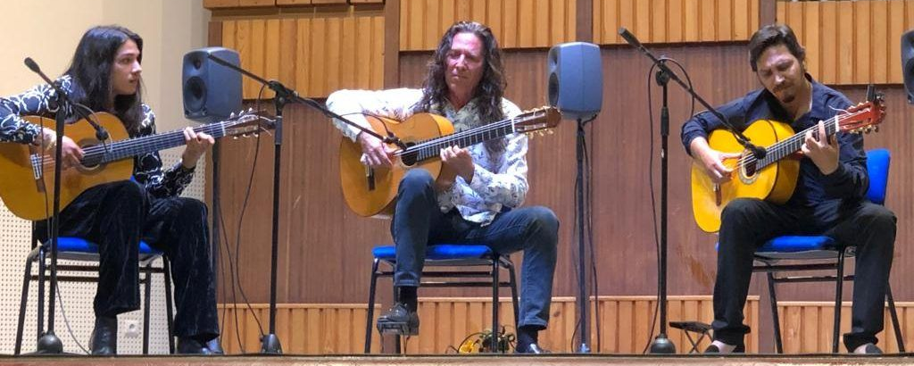
Fuente: Página oficial del Conservatorio Superior de Música “Rafael Orozco” de Córdoba. Accedido el 5 de noviembre de 2022 en web: https://csmcordoba.com/category/conservatorio/page/3/

Ha de sumergirse al discente en el conocimiento del ítem micrófono con el mismo grado de detenimiento, estudiando sus diferentes tipologías de acuerdo fundamentalmente a su mecánica, sus características, sus posibilidades de captación y sus patrones polares. Este conocimiento ha de permitir adquirir los criterios con los que tomar decisiones para utilizar diferentes técnicas de colocación de sistemas microfónicos complejos, tanto si se trata de capturas globales de conjunto, como si se trata de situaciones de microfoneado individual, en donde se discriminan técnicas particulares para cada instrumento, de acuerdo a su naturaleza, su constitución y sus posibilidades acústicas (íbid.).
El discente ha de adquirir conocimientos sobre el núcleo del sistema de control con el que desempeñar fundamentalmente tareas de grabación y de edición de sonido. El ordenador y los dispositivos periféricos de control sonoro, tales como la mesa de mezclas digital y el interfaz de audio, constituyen los elementos centrales en su sistema de audio, por lo que deberá desenvolverse con absoluta naturalidad en el medio. Existe en el mercado una multitud de programas de edición de audio, tales como, por mencionar solamente dos populares, Pro Tools y Logic Pro, los cuales permiten, entre otras tareas, la mezcla, la secuenciación y la grabación multipista a tiempo real, como también la realización de procesos de masterización a un nivel enteramente profesional. Presentan, a disposición del usuario, una ingente cantidad de plugins y módulos internos para el tratamiento y el procesamiento digital de las señales sonoras, desplegando capacidades en la aplicación de efectos, en la ecualización, en el filtrado y en la modificación armónica del sonido, en su control dinámico y un largo etcétera. Existen asimismo aplicaciones de libre disposición, tales como Audacity, las cuales permiten el procesamiento de la señal a través de un rico banco de herramientas, si bien son entornos menos dúctiles para el control secuencial de un conjunto de pistas.
Reaper probablemente sea hoy el programa que más aceptación tiene entre el público a nivel profesional, como también a nivel pedagógico. Por su gran accesibilidad y la gran calidad de sus herramientas de procesamiento, es el programa más utilizado por instituciones de enseñanza de todo el mundo. Ofrece la virtualización de una mesa de mezclas con todas y cada una de sus funcionalidades. Lo aconsejable es orientar la didáctica de los propios recursos y funcionalidades del programa a la resolución de situaciones que dimanan en contextos reales de grabación sonora. El discente se enfrentará de manera progresiva a los diversos enfoques y metodologías necesarias para cada tipo de grabación, por lo que será muy provechoso encarar diversas escenas provenientes de diferentes estilos musicales. Esta aproximación, basada por completo en la audición como principio y sentido último de la actividad, permitirá explorar la herramienta digital desde perspectivas muy variadas, incidiendo en los pasos fundamentales y en las diferentes dificultades en cada caso.

Figura 5. Imagen del área de trabajo temporal del programa Reaper. En la parte superior de la fotografía se disponen los materiales sonoros en diferentes calles, mientras que en la parte inferior se visualiza el panel de control conformado por deslizadores para cada una de las calles.

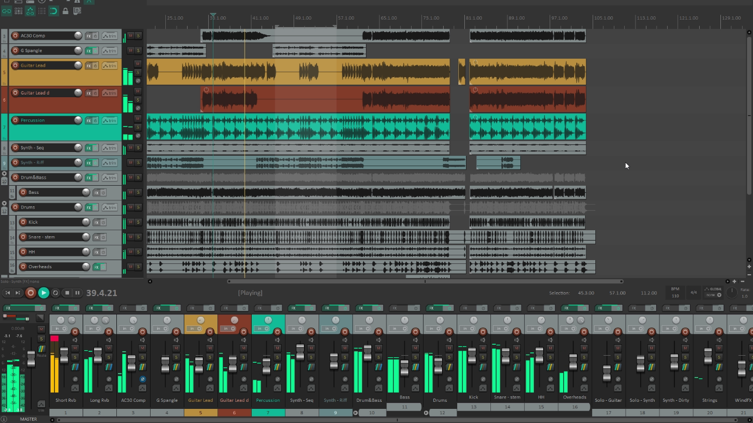
Fuente: Isaza, Miguel. 2019. Reaper 6 llega con apariencia renovada y muchas funciones expandidas. Hispasonic. Accedido en web el 6 de noviembre de 2022 en https://www.hispasonic.com/noticias/reaper-6-llega-apariencia-renovada-muchas-funciones-expandidas/44815

Aunque tendrá al alcance conocimiento teórico sobre la disposición de un set de grabación sobre la escena, es conveniente proporcionar al discente un amplio abanico de materiales y fuentes multipista captados profesionalmente con los que trabajar su técnica de mezcla y masterización desde ángulos diferentes, a fin de explotar aspectos distintos la herramienta de edición y mezcla de sonido. En la actualidad, existen en internet varios sitios académicos que proporcionan fuentes sonoras en múltiples estilos, cuya ventaja es poder comenzar desde cero a partir de materiales crudos en formato wav sin procesar y sin comprimir provenientes de sesiones de grabación reales. Un ejemplo de ello es el Departamento de Tecnología Musical de la Universidad de Cambridge, quien, junto con la publicación de sendos manuales del ingeniero Mike Senior (2011, 2015), ofrece un conjunto ingente de recursos adicionales y fuentes multipista con las que el usuario puede trabajar paso a paso la elaboración de su mezcla junto con el procesamiento de las señales sonoras. Por si esto fuera poco, el usuario cuenta, a modo de modelo, con un posible resultado a nivel profesional de cada ejemplo tras su mezcla y masterización (Cambridge Music Tecnology, 2022).

2.3. Herramientas de creación musical
A continuación, se describirán tres casos reales que, a modo de ejemplo, incidirán en la aplicación de las tecnologías actuales sobre los tres ámbitos principales de expresión del flamenco: el cante, el toque y el baile.

2.3.1. Cante
La implementación electrónica de la voz humana ha sido objeto de estudio a partir de las primeras investigaciones científicas realizadas a mediados de la década de 1950, las cuales problematizaron sobre el uso simultáneo del habla y de los sonidos electrónicos (Eimert y Meyer-Eppler, 1963). El tratamiento electrónico de la voz contribuyó a pensar la música de manera descontextualizada de sus asunciones clásicas. Parangonando a la poesía, cuyos versos, prosodia y rima son incapaces de sostenerla a esta por más tiempo, así ocurre con las notas musicales, que tampoco aseguran ya un fundamento para la música. En palabras del compositor Luciano Berio, tratando de explicar la perspectiva general de su obra Thema-Omaggio a Joyce, obra acusmática para formato fijo compuesta entre 1958 y 1959 en donde procesa electrónicamente la voz de su esposa, la cantante Cathy Berberian, este nos informa de que uno de los estímulos para la composición de su obra descansaba en un firme convencimiento: que es más probable encontrar más poesía en la prosa que en la poesía misma, y más música en el habla y en el ruido que en los sonidos musicales convencionales (Berio, 1958).
La fragmentación y sofisticación sobre el tratamiento electrónico de la voz podía llegar a afectar en tal grado al significado mismo de los textos que los compositores de finales de la década de 1950 y comienzos de los 60 comienzan a plantearse la pertinencia de utilizar o no textos poéticos cargados de significado, en tanto que más tarde, durante el proceso de su escucha, el oyente va a ser incapaz de descifrarlos (Stockhausen, 1958). Procesos típicamente electrónicos, tales como la granulación, comienzan a popularizarse calando en la memoria colectiva del público, sirviendo incluso para establecer modelos paralelos en el campo de la sociología que giran alrededor de la voz y de su identidad (Barthes, 1972).
La disociación entre la voz y los recursos electrónicos puede resultar problemática a la hora de encontrar un equilibrio fructífero entre ambos, para lo cual el intérprete ha progresar en el manejo electrónico a partir de una práctica constante y del desarrollo de un repertorio para tal entorno (Wishart, 1994: 8). Por otro lado, la voz, en sí misma, posee unas cualidades que la convierten en un instrumento capaz de modular todas las vías posibles de articulación más allá de los límites de la fantasía (Estrada, 2004). Dentro de un contexto de teatro musical o de ópera contemporánea, la voz, empleada a través de dispositivos electrónicos, presenta la particularidad y el enorme potencial de desarrollar su propia dramaturgia entre personajes imaginarios que están al mismo tiempo dentro y fuera de la escena, en vivo o virtuales, representados por su propia voz amplificada o procesada mediante la electrónica (Wilkins, 2010).
Analizadas estas premisas históricas, pasemos a estudiar la obra en cuestión. Patrocinada por la Delegación de Cultura y Patrimonio Histórico del Ayuntamiento de Córdoba y con el apoyo del Museo de Arte Julio Romero de Torres, Alegrías del Romero es una creación audiovisual del artista Fernando Vacas realizada en 2021 con motivo del nonagésimo aniversario de la muerte del pintor cordobés Julio Romero de Torres. La obra cuenta con la dirección y la fotografía de Pablo Vega y se basa en la iconografía del cuadro Alegrías de Julio Romero de Torres, un trabajo que originalmente trata de rendir un homenaje al flamenco en su estado clásico (Vacas et al., 2021).
De una factura fotográfica delicadísima, muy imaginativa, llena de magia y de sensualidad, la pieza está rodada en diversos emplazamientos de Córdoba, tales como la Posada del Potro y, fundamentalmente, en los propios espacios expositivos del museo. Vacas compone la letra y la música echando mano de un palo autóctono, las alegrías cordobesas, con el que, a modo de panegírico contemporáneo, instrumentaliza una referencia total a la pintura que inspira la pieza a nivel simbólico, conceptual y sensorial. Pese a que el aspecto del buen hacer digital de la parte visual bien mereciera un comentario desarrollado, nos centraremos en la cuestión del sonido, y más concretamente en la voz, por ser este el aspecto que destaca por su gran capacidad de integración con el resto de recursos expresivos reunidos en la pieza.
Encarnada por la cantaora Ángeles Toledano, la voz es el eje central sobre el que se traza la mayor parte del procesamiento digital de la obra. La voz, y aquí difiere poco de un tratamiento clásico flamenco, es el medio principal a través del que la música proporciona el contenido melódico principal, sentando al tiempo la base poético-textual de acuerdo a los propios cánones, razones suficientes para sobresalir sobre cualquier miembro del tablao. Parece un criterio acertado, por lo tanto, destinar que la voz sea quien reciba la mayor atención en cuanto al procesamiento digital.

Figura 6. Instantánea del audiovisual Alegrías del Romero.
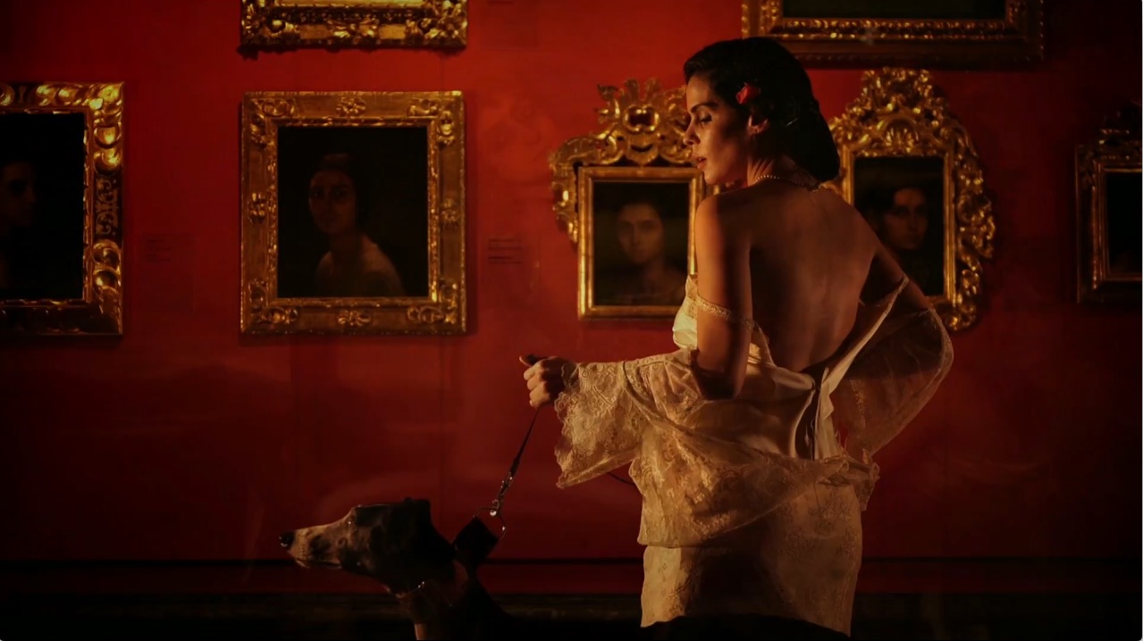
Fuente: Vacas, Fernando y Pablo Vega. 2021. Alegrías del flamenco. Instalación audiovisual. Córdoba: Museo Julio Romero de Torres.

Diversos son los procedimientos a los que se somete a la voz humana en la pieza. Se establece un abanico que abarca desde el uso de la voz pura, pasando por la utilización de una reverberación de tipo dinámico que, vinculada muy probablemente a algún tipo de gestión ambisónica de la señal, provoca, de modo entreverado, que ésta viaje a puntos más cercanos o más lejanos del espacio acústico, bien porque se pondere más o menos la señal seca respecto a la reverberada, o bien por la localización esférica del material. En determinados momentos de la pieza, se incorporan sobre la voz recursos de delay, ejecutados sin transformación de alturas que, a modo de cánones estrictos por movimiento directo, la dislocan en una miríada de líneas desplegadas a lo largo y ancho del espacio sonoro. Se utiliza puntualmente un recurso de alargamiento en la señal de la voz, el stretching, con el fin de degradar intencionalmente y con fines expresivos su calidad.
En cuanto a los sonidos del acompañamiento, desde el comienzo mismo de la pieza ya se anuncia un carácter electrónico con la utilización de sonidos filtrados agudos que, a modo de glitches, recuerdan al canto de los pájaros. Otros materiales electrónicos de carácter percutido se amalgaman en perfecta comunión con las percusiones acústicas y con las palmas, siendo estas espacializadas y sometidas a procesos de reverberación.
La instalación sonora original, la cual hoy forma parte del inventario del museo, se ubicó en una de las salas principales de su planta baja. Utilizó una gran pantalla de proyección, causando un gran efecto junto con los recursos sonoros, en tanto que estos últimos se distribuían mediante una espacialidad física multicanal realizada en cuadrofonía. De especial belleza era sentir la propia autorreferencialidad plástica de la obra, en donde las imágenes proyectadas del museo, junto con sus obras pictóricas, resultaban ser un eco imaginario respecto al espacio de proyección.

2.3.2. Toque
La siguiente obra que se analizará será Enclosure, obra para cajón y electrónicas en vivo compuesta por encargo del percusionista José “Pepe” García entre los meses de enero y junio 2008 del mejicano Hugo Morales Murguía. La pieza está basada en dos conceptos. En primer lugar, la exploración del instrumento como una caja de madera muy primitiva y, sin embargo, interesante. La amplificación consigue destacar sus resonancias, sus vibraciones y los pequeños componentes internos, consiguiendo reflejar un mundo enormemente rico y complejo. En segundo lugar, la exploración del uso del instrumento desde un punto de vista “convencional”, aprovechando su carácter poderoso y ágil, extendiéndose mediante procesos electrónicos en vivo controlados enteramente por la técnica instrumental (Morales 2008a: 34).
El autor omite denominar al instrumento con el apelativo de flamenco y reivindica el origen peruano del mismo, ya que fue creado por los esclavos africanos en el contexto de la opresión ejercida por los conquistadores españoles y como medida de liberación ante la prohibición de la iglesia católica de tocar cualquier instrumento de percusión dentro del templo (íbid.). Más adelante, en 1977, el guitarrista Paco de Lucía decide incorporar el instrumento al orgánico del tablao durante una actuación del cajonero Caitro Soto organizada en la Embajada de España en Lima:

Al finalizar la fiesta, Paco tocó junto a Caitro Soto y se dio cuenta de que este instrumento era lo que le hacía falta al flamenco, que hasta aquella fecha había sido interpretado o con palmas o bongós y congas. Caitro le vendió el cajón que llevaba a Paco de Lucía por 12 mil pesetas de aquella época, Paco se lo dio luego a Rubem Dantas (percusionista de su sexteto) y así empezó el viaje del cajón por el mundo. (El Comercio, 2016)

Con la integración del instrumento a la cultura española, este sufrió modificaciones organológicas que contribuyeron a enriquecer sus posibilidades acústicas. Entre otras mejoras, se incorporaron dos o cuatro cuerdas de guitarra en la parte interior del panel frontal, hecho que le dota de un sonido de bordón. Tiene además un conjunto pequeño de campanitas que cuelgan de la pieza central de madera a cargo de hacer que la estructura aguante; esto añade una vibración metálica al instrumento (Morales Murguía, 2008: 35). Estas cualidades estructurales permitieron al autor una experimentación que casaba bien con el desarrollo de una tradición musical bastante antigua, como es el flamenco, siendo esta una aproximación muy cercana a sus propios intereses (íbid.).
Para la interpretación de Enclusure, el cajón necesita incorporar una pareja de micrófonos piezoeléctricos en su interior adosada al panel frontal y otra pareja sobre los bordones a fin de recoger, con la mayor sensibilidad, todos los sonidos recónditos del instrumento. Se añade además microfonía flotante omnidireccional a través de la boca de instrumento, con el propósito de proyectar toda la arquitectura interna del instrumento en la sala, difundiendo las señales en un sistema 4.1.

Figura 7. Imágenes del instrumento preparado la para obra Enclosure. En ellas, se describe la colocación de los micrófonos piezoeléctricos, la microfonía suspendida, las salidas XLR de los micrófonos y el juego de sensores de presión, junto con el controlador para el pie del percusionista.
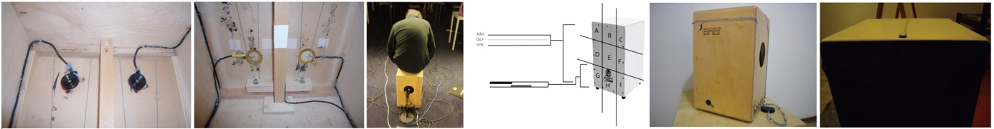
Fuente: Morales Murguía, Hugo. 2008a. Instrumental Sound Structures. An instrumental approach to sound oriented composition. Tesis de Master. La Haya: Institute of Sonology.

El compositor precisó desarrollar junto con el percusionista una técnica a fin de encontrar desde afuera los sonidos internos de las cuerdas. Mediante la presión de los pies sobre las secciones de la tapa del cajón, junto con una técnica depurada de los dedos, se consigue un conjunto nutrido de variaciones en el sonido que, al mismo tiempo, consigue un aspecto en la interpretación casi coreográfico (Morales Murguía, 2008a: 37). Un juego de cinco sensores de presión colocados en diferentes localizaciones del instrumento y unidos a un convertidor de voltaje a midi, a fin de poder enviar datos de control al ordenador, le dotan de una segunda arquitectura. Cada uno de estos sensores activa un búfer, a cargo de capturar sonidos a tiempo real, decidiendo sobre la duración del sonido y la porción que ha de leer el búfer. Este proceso resulta en un número de patrones rítmicos interrumpidos que progresivamente se desintegran a lo largo de la sección por la introducción de silencios o búferes vacíos (Morales Murguía, 2008a: 38). La pieza acaba con la inclinación del percusionista, a fin de hacer sonar las pequeñas campanas internas, un recurso no escuchado hasta el momento en la pieza (ídib.).

2.3.3. Baile
Por último, dedicaremos unas breves líneas a la intersección entre el sonido y el baile, tomando como análisis el experimento de creación artística desarrollado por la bailaora y coreógrafa Rocío Molina y el dj y productor musical Khalab (Raffaele Costantino) el 9 de junio de 2021 en el marco Musica|aɔisùM organizado por el Istituto Italiano di Cultura di Madrid.

Figura 8. Instantánea de la performance efectuada por Rocío Molina y Khalab.
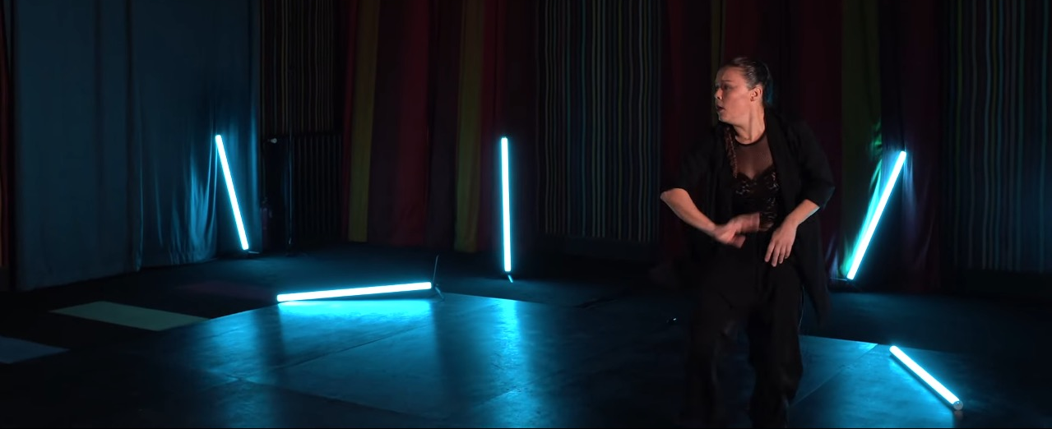
Fuente: IIC Madrid. 2021. Musica|aɔisùM – Concierto de Khalab & Rocío Molina.

Los dos artistas desarrollan una interacción en donde el ritmo es el nexo de unión. La base de la interpretación es una improvisación musical a tiempo real basada en estructuras sonoras consistentes en drones y patrones rítmicos recurrentes, sobre los cuales la bailaora mimetiza su gestualidad sobre una escena en negra diáfana e iluminada muy sugestivamente mediante neones.
La música va recorriendo diversas estancias que desde un acercamiento al sonido electrónico casi artesanal marcado sabor electrónico hasta la incorporación de elementos melódicos pregrabados en secuencias disparadas a tiempo real. un final abrupto de la parte musical deja literalmente en el aire a la bailaora, que sigue trazando gestos pretendidamente erráticos como consecuencia de una inmersión.

Referencias y citas bibliográficas
Arranz, Ángel. 2014a. “Hacia las raíces de la composición asistida por ordenador: explorando un hilo. Una Entrevista con Paul Berg”. 1-20 en Sul Ponticello 3(8). Madrid. Accedido el 5 de noviembre de 2022 en web:
http://3epoca.sulponticello.com/entrevista-erwin-roebroeks/#.Y2bPax2CEWo

Arranz, Ángel. 2014b. “Entrevista con Gottfried Michael Koenig (I)”. 20-23 en Sul Ponticello 3(11). Madrid. Accedido el 6 de noviembre de 2022 en web:
http://3epoca.sulponticello.com/entrevista-gottfried-michael-koenig/#.Y2eIIx2CFDY

Arranz, Ángel. 2015. “Entrevista con Erwin Roebroeks”. 1-12 en Sul Ponticello 3(14). Madrid. Accedido el 31 de octubre de 2022 en web:
http://3epoca.sulponticello.com/entrevista-erwin-roebroeks/#.Y1_ttx2CGRs

Barthes, Roland [1972] 1982. “Le grain de la voix”. Reveue Musique en Jeu 9, nov. 1972. París: Seuil. Reeditada en L’obvie et l’obtus – Essais critiques III. París: Seuil.

Benjamin, Walter. 1936. Discursos Interrumpidos I. Buenos Aires: Taurus.

Berg, Paul. 2015. Using the AC Toolbox. A tutorial. La Haya: Institute of Sonology.

Berio, Luciano. 1958. Thema-Omaggio a Joyce – Author’s note. Florencia: Centro Studi Luciano Berio. Accedido el 6 de noviembre de 2022 en web: http://www.lucianoberio.org/thema-omaggio-a-joyce-%E2%80%93-authors- note?948448529=1

Bartlett, Bruce y Jenny Bartlett. 2009. Practical Recording Techniques. The Step-by-Step Approach to Professional Audio Recording. Oxford: Focal Press.

Cambridge Music Tecnology. 2022. Recording Secrets For The Small Studio – Additional Resources. Accedido el 6 de noviembre en web: https://cambridge-mt.com/rs2/

Castro Buendía, Castro. 2012. “Del canto de columpio andaluz a La Leyenda del tiempo de Camarón de la Isla”. Pp. 1-14 en Sinfonía Virtual 22, enero 2012. Accedido el 31 de octubre de 2022 en web:
https://www.sinfoniavirtual.com/revista/022/canto_columpio_leyenda_tiempo.pdf

cdm. 2022. Lilypond: Free, Beautiful Music Notation Engraving for Anyone. Accedido el 31 de octubre de 2022 en web: https://cdm.link/2010/05/lilypond-free-beautiful-music- notation-engraving-for-anyone/

Cipriani, Alessando y Marurizio Giri. 2010. Electronic Music and Sound Design. Theory and Practise with Max/MSP. Volume 1. Roma: ConTempoNet.

Collings, Nick y Julio d’Escriván. 2007. The Cambridge Companion to Electronic Music. Cambridge: Cambridge University Press.

Cook, Nicholas et al. 2009. The Cambridge Companion to Recorded Music. Cambridge: Cambridge University Press.

Dean, Roger T. 2009. The Handbook of Computer Music. New York: Oxford University Press.

De Diego, Ana María y Mariano Merino. 1988. Fundamentos Físicos de la Música. Instituto de Ciencias de la Educación. Valladolid: Universidad de Valladolid.

De Oro, Diego. 2009. Casa Limón - Falsetta 1 (Buleria). Accedido el 31 de octubre de 2022 en web: https://www.deoromusic.com/deoromusic/Buleria_Falseta_1.html

Digón, Albert G. et al. 2016 Control del sonido en directo. Tarragona: Editorial Altaria.

Eimert, Herbert y Werner Meyer-Eppler. 1963. Einführung in die electronische Musik. LP. Wergo.

El Comercio. 2016. “Paco de Lucía: la historia de cómo llevó el cajón a España”. 21/12/2016. Accedido el 06 de noviembre de 2022 en web: https://elcomercio.pe/luces/musica/paco-lucia-historia-llevo-cajon-espana-230646- noticia/?ref=ecr

Estrada, Julio. 2004. “Emanation of the Voice”. 88-120 en Perspectives of New Music 42 (2). Seattle.
Francis, Geoffrey. 2022. Reaper. Guía de Usuario v 6.69. Accedido el 31 de octubre de 2022 en web: https://www.reaper.fm/userguide.php

Gerou, Tom y Linda Lusk. 1996. Essential Dictionary of Music Notation. New York: Alfred Music Publishing.

Gómez, Alejandro et al. 2015. Grabación en estudio. Preparación y técnicas. Tarragona: Editorial Altaria.

Finale User Manual. 2022. Finale 2022. Boulder: MakeMusic. Accedido el 31 de octubre de 2022 en web: https://usermanuals.finalemusic.com/FinaleWin/Content/Contents.htm#

Haigh, Caroline et al. 2021. Classical Recording. A Practical Guide in the Decca Tradition. Oxon: Routledge.

Houghton, Matt. 2017. Spectral Editing in Reaper. Sound on Sound. Accedido el 5 de noviembre de 2022 en web:
https://www.soundonsound.com/techniques/spectral-editing-reaper

ICC Madrid. 2021. Musica|aɔisùM – Concierto de Khalab & Rocío Molina. Accedido el 6 de noviembre de 2022 en web: https://www.youtube.com/watch?v=e0-XEQqeX38

Isaza, Miguel. 2019. Reaper 6 llega con apariencia renovada y muchas funciones expandidas. Hispasonic. Accedido en web el 6 de noviembre de 2022 en https://www.hispasonic.com/noticias/reaper-6-llega-apariencia-renovada-muchas- funciones-expandidas/44815

Koenig, Gottfried Michael. 1974. Voltage Control: Diagrams and Circuitry. Utrecht State University – Institute of Sonology.

Koenig, Gottfried Michael. 1978. Composition Processes. Utrecht: Utrecht State University - Institute of Sonology.

Laguna, Isabel. 2012. “Camarón de la Isla, un tímido al que le «sacaba de quicio» verse «deificado». La Información, 29/06/2012. Accedido el 31 de octubre de 2022 en web: https://www.lainformacion.com/arte-cultura-y-espectaculos/camaron-de-la-isla-un- timido-al-que-le-sacaba-de-quicio-verse-deificado_8U3356cGrANHLffsxsV3z7/

Logic Pro X. Manual del usuario para OS X. Accedido el 31 de octubre de 2022 en web: https://support.apple.com/es-es/guide/logicpro/welcome/mac

Machado Álvarez, Antonio. [1881] 1975. Colección de cantes flamencos (2ª ed.). Madrid: Ediciones Demófilo.
Merino, Jesús M. y Loida Muñoz-Repiso. 2013. “La percepción acústica: Física de la audición”. 19-26 en Revista de Ciencias 2(6). Valladolid: Universidad de Valladolid.

Morales Murguía, Hugo. 2008a. Instrumental Sound Structures. An instrumental approach to sound oriented composition. Tesis de Master. La Haya: Institute of Sonology.

Morales Murguía. Hugo. 2008b. Enclosure for amplified cajón and live electronics. Video del estreno absoluto. La Haya: Schoenbergzaal, Koninklijk Conservatorium. Accedido el 6 de noviembre de 2022 en web:
https://www.youtube.com/watch?v=R-VBDU8buGI

Pachón, Ricardo. 1979. Camarón. La leyenda del tiempo. PolyGram.

Pachón, Ricardo. 2014. “Una reedición de Camarón. Entrevista con Ricardo Pachón, productor de «La leyenda del tiempo»”. Programa RNE Nuestro flamenco, 14/01/2014. Madrid. Accedido el 31 de octubre de 2022 en web:
https://www.rtve.es/play/audios/nuestro-flamenco/nuestro-flamenco-reedicion- camaron-14-01-14/2309407/

Read, Gardner. 1979. Music Notation: A Manual of Modern Practice. New York: Taplinger Publishing.

Roads, Curtis. 2001. Microsounds. Cambridge, Massachusetts: The MIT Press.

Rosalía. 2020. El aislamiento a veces es positivo para el proceso creativo. 04/04/2020. Madrid: El País Semanal. Accedido el 31 de octubre de 2022 en web: https://elpais.com/elpais/2020/04/03/eps/1585942684_489038.html

Russcol, Herbert. 1972. The liberation of sound. An Introduction to Electronic Music. Upper Saddle River, New Jersey: Prentice Hall Inc.

Ruz Gómez, Rafael. 2022. Gerhard Steingress y la flamencología moderna: una inmersión en su archivo personal. Trabajo de Fin de Grado. Córdoba: Conservatorio Superior de Música “Rafael Orozco” de Córdoba.
Schirmer, G. 1990. The G. Schirmer/AMP Manual of Style and Usage. New York: G. Schirmer/Associated Music Publishers.

Schoenberg, Arnold. [1911] 1974. Tratado de armonía. Madrid: Real Musical.

Schuchardt, H. [1881] 1990 (Trad. G. Steingress). Los Cantes Flamencos. Halle: Editorial Max Niemeyer.

Senior, Mike. 2011. Mixing Secrets For The Small Studio. Burlington, MA: FocalPress.

Senior, Mike. 2015. Recording Secrets For The Small Studio. Burlington, MA: FocalPress.

Soto, Enrique et al. “Fisiología de la audición: la cóclea”. 1 – 25 en Instituto de Fisiología. Puebla: Universidad Autónoma de Puebla.

Stockhausen, Karlheinz. 1958. Musik und Sprache. 36-58 en Die Reihe 6. 40-64 en la edición inglesa, Music and Speech. 1964.

Supper, Martin. 1997. Música electrónica y música con ordenador. Madrid: Alianza Música.

Vacas, Fernando y Pablo Vega. 2021. Alegrías del flamenco. Instalación audiovisual. Córdoba: Museo Julio Romero de Torres. Accedido el 06 de noviembre de 2022 en web: https://www.youtube.com/watch?v=UbiQgZdzisQ

Valèry, Paul. 1946. Pièces sur l’art. París: Gallimard.

Wilkins, Caroline. 2010. “On hearing the disposition of the voice and Live Electronics in Experimental Sound Theater”. Interference Journal. Accedido el 6 de noviembre de 2022 en web: http://www.interferencejournal.org/wp- content/uploads/2011/09/Interference-Journal-Issue-1-On-Hearing-the-Disposition-of- the-Voice.pdf

Wishart, Trevor. 1994. Audible Design. York: Orpheus the Pantomime Press.

